Дежурные средства индивидуальной защиты: когда, кому и на какой срок выдавать
Дежурные СИЗ нужны для защиты от воздействия опасных производственных факторов, но только на короткий период времени. В статье рассказали, какие средства защиты называют дежурными, где их хранить, кому и на какой срок выдавать. Дали образец журнала по учету дежурных СИЗ и нового документа, который придется заполнять с 1 сентября 2023 года — карточку учета выдачи дежурных СИЗ.

Какие средства индивидуальной защиты называются дежурными
Дежурные СИЗ — это отдельные средства индивидуальной защиты, которые закрепляются за определенным объектом выполнения работ или рабочим местом. Их выдают поочередно нескольким работникам или иным лицам, участвующим в производственной деятельности, или осуществляющим мероприятия по надзору, только на время выполнения тех работ, для которых эти СИЗ предназначены.
Если по типовым нормам для определенных должностей СИЗ не положены, и при этом они не являются непосредственными организаторами работ (старшими мастерами), выдача СИЗ в индивидуальное пользование не положено. Например, по нормам выдачи СИЗ на участке, где трудятся сварщики, помимо самих сварщиков СИЗ в индивидуальное пользование может получить их непосредственный руководитель — главный (старший) сварщик. А вот главному инженеру, и тем более директору завода СИЗ не положены. Выдавать дежурные СИЗ им нужно только во время посещения производственных объектов.
Важно! Если визит лиц на отдельные объекты является разовым, а не постоянным мероприятием, например, в компанию с проверкой пришел инспектор ГИТ, достаточно временно выдать дежурные СИЗ. После проверки объекта СИЗ нужно забрать обратно, так как опасность миновала.
В чем отличие дежурных СИЗ от обычных? В том, что их выдают не отдельным работникам под подпись в личной карточке учета выдачи СИЗ, а руководителю структурного подразделения, чтобы он сам распоряжался, каким работникам или иным лицам такие СИЗ могут потребоваться на короткое время, а не в постоянное пользование.
Есть единственный случай, когда дежурные СИЗ выдают постоянному составу исполнителей — в типовых нормах для этого есть указание «дежурные» со сроком носки «до износа». Это касается, прежде всего, диэлектрических СИЗ. Все дело в том, что электротехнический и электротехнологический персонал получает в индивидуальное пользование СИЗ, расписываясь за них в личной карточке. Но на определенных работах необходимо применять дежурные СИЗ, которые выдают не каждому работнику лично, а только при посещении ими отдельного объекта.
Пример 1. При выполнении работ в аккумуляторной работнику положена выдача кислотозащитного фартука. Постоянно работник фартук не носит. В типовых нормах указано— дежурный. Поэтому фартук висит на стене в аккумуляторной, работник разводит в нем раствор, по окончании снимает его и вешает обратно на место, моет руки и покидает аккумуляторную.
Пример 2. Электромонтер надевает диэлектрические перчатки и боты только при проведении определенных измерений напряжения. Эти измерения проводят с редкой периодичностью, например, один раз в полгода или в месяц. Поэтому дежурные боты и перчатки из диэлектрика электромонтер не получает в личное пользование, но в самом помещении испытательной лаборатории или измерительной эти дежурные СИЗ находятся постоянно в исправном состоянии. Спустя определенный период этот или уже другой работник должен надеть эти дежурные СИЗ только на момент выполнения определенной работы и вернуть на место.
К дежурным СИЗ могут относиться:
- защитная каска или каскетка;
- жилет сигнальный;
- СИЗ от падения с высоты;
- диэлектрические перчатки и галоши/боты;
- системы спасения и эвакуации;
- компоненты системы обеспечения безопасности работ на высоте с индикаторами срабатывания;
- защитные очки и щитки;
- фильтрующие СИЗ органов дыхания с лицевой частью из изолирующих материалов, в том числе с принудительной подачей воздуха и самоспасатели с противоаэрозольными, противогазовыми и комбинированными фильтрами;
- изолирующие СИЗ органов дыхания;
- накомарник, наплечники, налокотники;
- спецодежда — костюмы, куртки, плащи, тулупы (если нормами выдачи не предусмотрена их индивидуальная выдача);
- наушники и т.д.
Дежурные СИЗ, с учетом требований к правилам личной гигиены работников и индивидуальных особенностей работников, передают от одной смены к другой под ответственность уполномоченных работодателем лиц. Это значит, что в организации должны быть назначены приказом такие лица.
Те средства защиты, которые не предназначены для многократного применения, например, противошумные вкладыши, подшлемники, СИЗ органов дыхания, выдают в виде одноразового комплекта перед рабочей сменой в количестве, которое соответствует числу работников, занятых на рабочем месте.
Обратите внимание. Если наушники относятся к дежурным СИЗ, необходимо обеспечить на рабочем месте дезинфицирующее средство, обучив предварительно работников по правильной очистке этих СИЗ.
Учтите, что спецобувь, например, ботинки, сапоги, в том числе резиновые, не могут являться дежурным СИЗ, если не были проведены мероприятия по дезинфекции. Поскольку диэлектрические боты и галоши надевают на обувь, достаточно протереть их сухой чистой тряпкой перед применением.
Таблиц с примерами по выдаче дежурных СИЗ
Пример дежурных СИЗ | Кому выдают | Для чего выдают
Каска защитная  Очки защитные | Инспектору:  - Роспотребнадзора  - ГИТ  - Ростехнадзора  - Стройнадзора  - Руководителям организации | Чтобы исключить риск несчастного случая при падении предметов сверху, поражения электрическим током, разлетающимся осколкам металла или другого сырья, излучения от сварки
Наушники | Инспектору:  - Роспотребнадзора  - ГИТ  - Ростехнадзора  - Стройнадзора  - Руководителям организации | Чтобы исключить риск снижения слуха при посещении шумных производств, например, возле дробильной установки, зуботехнического оборудования, при применении абразивного инструмента
Жилет сигнальный | Инспектору:  - Роспотребнадзора  - ГИТ  - Ростехнадзора  - Стройнадзора  - Руководителям организации | Чтобы исключить риск несчастного случая в зоне движения транспортных средств, а также в условиях пониженной видимости
Диэлектрические перчатки | Электротехническому персоналу | Чтобы исключить риск несчастного случая при проведении измерений, испытаний повышенным напряжением, работы на неотключенных токоведущих частях электроустановки
Системы спасения и эвакуации | Непосредственным исполнителям работ на высоте или в ОЗП | Чтобы исключить риск несчастного случая на момент проведения работ повышенной опасности

Кому выдают дежурные СИЗ
Определить, кому и какие дежурные СИЗ необходимы на отдельном объекте производства работ или на отдельном рабочем месте, необходимо по результатам специальной оценки условий труда и оценки профессиональных рисков.
Дежурные СИЗ выдают не штатным работникам структурного подразделения, а тем лицам, которые изредка бывают на площадках, например, проверяющие лица. Их нужно проинформировать о том, какие опасности существуют на конкретных рабочих местах и зонах, и защитить от возможного воздействия опасных факторов.
Пример. На предприятие пришел инспектор ГИТ. У него может не быть с собой защитной каски и сигнального жилета. Поэтому обязательно предложите ему чистые дежурные СИЗы. Во-первых они защитят инспектора, если неожиданно произойдет падение груза, во-вторых это окажет положительное влияние на результаты проверки. Кстати, вместе с инспектором на проверку объекта может прийти и руководитель компании, ему также нужно выдать чистый комплект дежурных СИЗ.
Необходимо составить перечень дежурных СИЗ и указать, в каком подразделении и в каком количестве они должны находиться, кто отвечает за их сохранность и исправность.
Образец журнала учета выдачи дежурных СИЗ

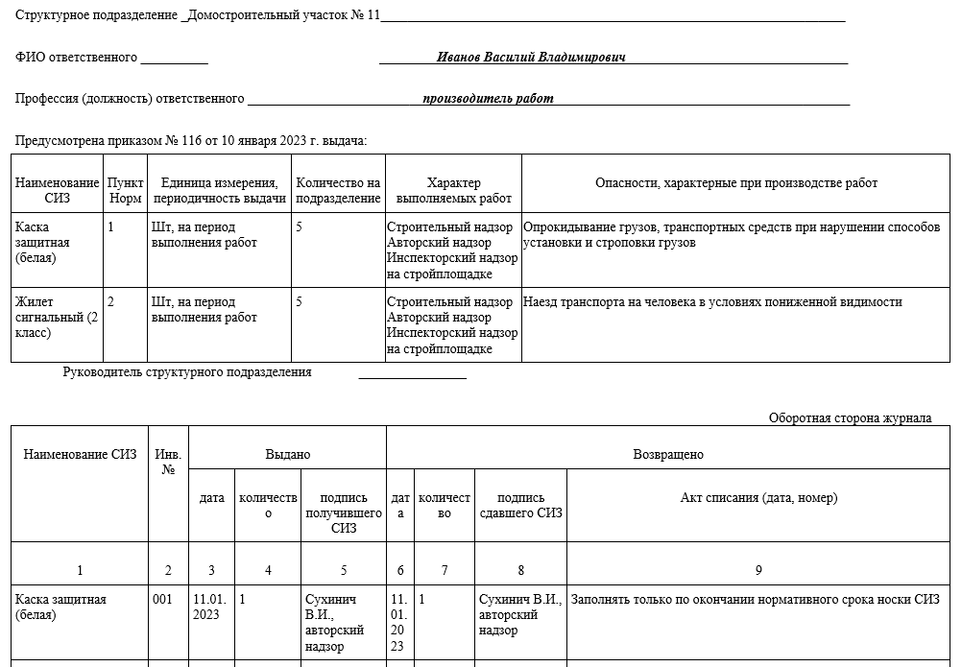
Дежурные СИЗ также, как и выдаваемые индивидуально, должны быть исправными, соответствовать техническому регламенту 019/2011, своевременно проходить испытания. Они должны немедленно выбраковываться и утилизироваться, если не прошли проверку на исправность.

На какой срок выдают дежурные СИЗ
Дежурные СИЗ выдают только для периодического использования — на время выполнения тех работ, для которых они предназначены. По окончании выполнения работ их сдают обратно. Это следует из п. 20 порядка обеспечения СИЗ, утвержденного приказом Минздравсоцразвития от 01.06.2009 № 290н.
Срок носки дежурных СИЗ не определен типовыми нормами, и их выдача не всегда предусмотрена по специальности, указанной в типовых нормах. Работодатель производит их выдачу со сроком носки «до износа» на основании результатов спецоценки условий труда, а также с учетом условий и особенностей выполняемых работ (п. 20 Приказа 290н).

Кто отвечает за обеспечение персонала дежурными СИЗ
Дежурные СИЗ с учетом требований личной гигиены и индивидуальных особенностей работников закрепите за определенными рабочими местами и передавайте от одной смены другой. Выдавайте их под ответственность руководителей структурных подразделений, уполномоченных работодателем на проведение работ.
Важно! Дежурные СИЗ по окончании нормативного срока эксплуатации должны быть утилизированы. Их применение в качестве защитных средств по окончании нормативного срока запрещается.
Ответственным за ведение карточек выдачи дежурных СИЗ является уполномоченное работодателем лицо. Им может быть руководитель подразделения или материально-ответственное лицо этого подразделения. С 1 сентября 2023 г. издание приказа о назначении уполномоченных за выдачу и учет дежурных СИЗ является обязательным.

Где фиксируют выдачу дежурных СИЗ: изменения с 1 сентября 2023 года
Выдачу дежурных СИЗ до 1 сентября 2023 года нужно фиксировать в документе, который определил работодатель в своем локальном нормативном акте. Это может быть журнал или карточка на каждый дежурный СИЗ.
Внимание! Приказ Минтруда России от 29.10.2021 № 766н «Об утверждении Правил обеспечения работников средствами индивидуальной защиты и смывающими средствами» был зарегистрирован в Минюсте России 29.12.2021 и вступает в законную силу с 1 сентября 2023 года.
Новый документ содержит изменения в порядке оформления выдачи дежурных СИЗ. Так, для того, чтобы подтвердить их выдачу работникам, необходимо будет завести на каждый дежурный СИЗ карточку. Ее форму вы можете найти в приложении № 3 к Правилам обеспечения СИЗ № 766н. Карточку можно вести или в бумажном, или в электронном виде.

